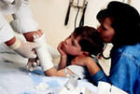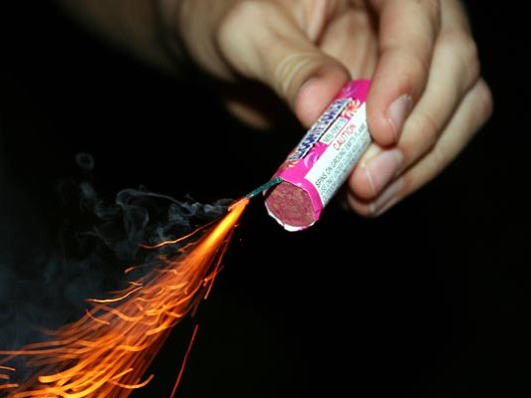
«И Г Р Ы С О Г Н Е М»

Желание людей поярче отметить праздничные дни иногда сопряжено с риском для здоровья, и даже жизни. Это относится к чрезвычайно популярным в наше время пиротехническим изделиям. Петарды, фейерверки - далеко не безопасные безделушки.
В нашем городе лицензию на реализацию пиротехнических изделий имеют не многие торговые предприятия. Продукция, продающаяся на рынке, не сертифицирована, не проверена на качество и безопасность, в большинстве своем кустарного китайского или польского производства.
За безопасность при использовании данной продукции, купленной на рынке или в любом Сургутском магазине, не имеющем на то разрешение, никто кроме покупателя ответственности не несет.
Административным кодексом Российской федерации предусмотрена ответственность за незаконную продажу пиротехнических изделий.
К административной ответственности привлекаются и лица, нарушающие общественный порядок, используя такую продукцию на улице, в подъездах, в учебных заведениях.
Ежегодно от неосторожного обращения с пиротехникой в Сургуте страдают дети. Имели место несчастные случаи, в том числе на дорогах, когда подростки подкидывали под ноги людям и колеса движущихся автомашин звуковые петарды.
Хочется обратить внимание прежде всего родителей на необходимость не оставлять без внимания эту проблему, объяснять своим чадам ответственность и тяжесть возможных последствий подобных «игр с огнем».

ОДН УМВД России по г.Сургуту

